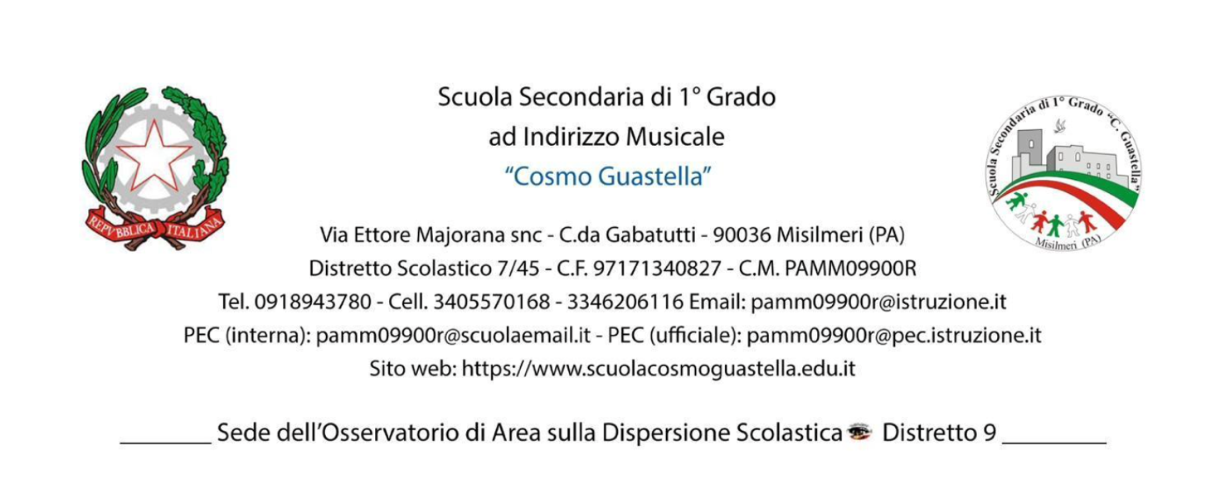
Circ. n. 99 Misilmeri, 11/01/2024

Ai Docenti del gruppo P.T.O.F.
Proff. Badagliacca, Comella, Dioguardi, La Barbera, Riggi, Scibetta
All’Animatrice Digitale
Prof.ssa Guida
Alla DSGA
Dott.ssa Grazia Giambona
Oggetto: Convocazione Gruppo di lavoro/progettazione PNRR
Si comunica che per il giorno 17 gennaio 2024 alle ore14,30 è convocato, presso la Scuola Cosmo Guastella, sede Centrale, Gruppo di lavoro/progettazione PNRR con il seguente O.d.G.:
- Rilettura Capitolato PNRR in vista delle scadenze di acquisizione dei beni.
“Il meglio che possiamo fare è cogliere le opportunità, calcolare i rischi connessi, stimare la nostra abilità di gestirli, e fare i nostri progetti con fiducia.” (H. Ford)
La Dirigente Scolastica
Prof. ssa Rita La Tona *
*Firma autografa sostituita a mezzo stampa ex art.3, comma 2, D.lgs. n. 39/93

